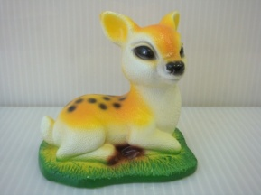
Интернет магазин «Рязанский Садовый рай»
www.decor-rzn.ru
Эл. Почта decor197@yandex.
Прайс-лист (Розничные цены)
Декоративные фигуры «Копилки разные»
У нас действуют скидки при покупке товаров на суммы от:
50тыс.руб скидка 5% от суммы заказа
100тыс.руб скидка 10% от суммы заказа

фото | Артикул | Наименование | № Фото | Розничная цена
 |  |  |  | Фигуры из гипса | Фигуры из полистоуна
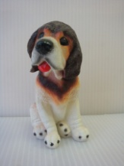 | 0013-П | Бассет (копилка) | 0926 | 150 | 345
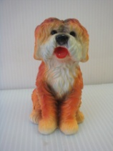 | 0014-П | Барбос (копилка) | 0925 | 150 | 345
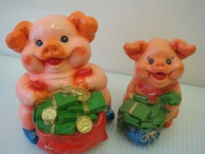 | 0015-П | Банкирша большая (копилка) | 0944 | 240 | 525
 | 0016-П | Банкирша маленькая (копилка) | 0944 | 195 | 435
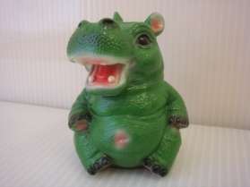 | 0017-П | Бегемот мал.(копилка) | 0936 | 135 | 300
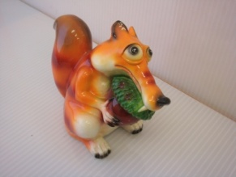 | 0019-П | Белка ледниковая (копилка) | 0907 | 255 | 555
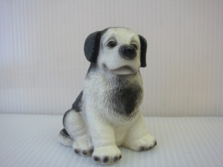 | 0021-П | Бобик (копилка) | 0922 | 150 | 300
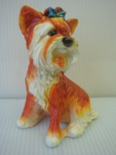 | 0022-П | Болонка сидит (копилка) | 0927 | 240 | 525
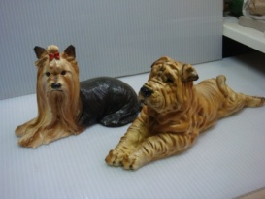 | 0023-П | Болонка лежит (копилка) | 1608 | 270 | 585
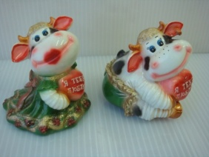 | 0024-П | Бык любовь (копилка) | 0955 | 180 | 375
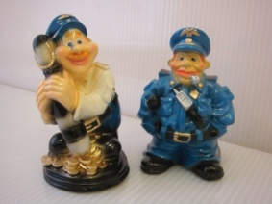 | 0025-П | Гаишник (копилка) | 0908 | 180 | 405
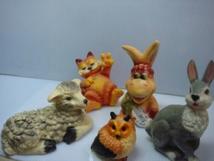 | 0026-П | Гарфилд (копилка) | 1618 | 240 | 525
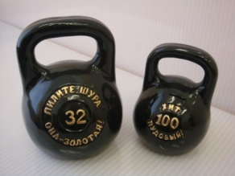 | 0027-П | Гиря большая (копилка) | 0904 | 225 | 495
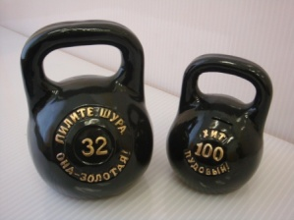 | 0028-П | Гиря маленькая (копилка) | 0904 | 195 | 420
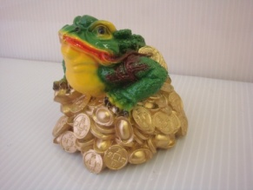 | 0117-П | Жаба денежная (копилка) | 0933 | 225 | 495
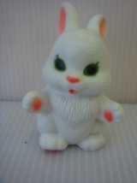 | 0120-П | Зайчик маленький (копилка) | 0942 | 150 | 330
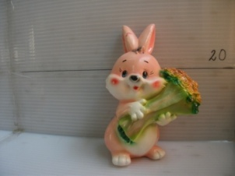 | 0123-П | Заяц с букетом (копилка) | 4595 | 255 | 570
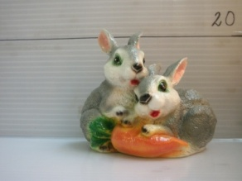 | 0124-П | Заяц с морковкой (копилка) | 4594 | 270 | 600
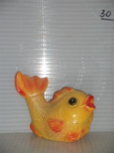 | 0130-П | Золотая рыбка (копилка) | 4568 | 150 | 330
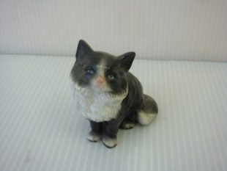 | 0132-П | Кошка Мурка (копилка) | 0928 | 120 | 270
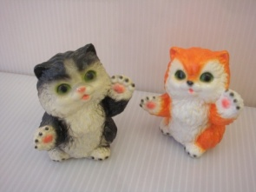 | 0138-П | Кошка царапка (копилка) | 0930 | 150 | 330
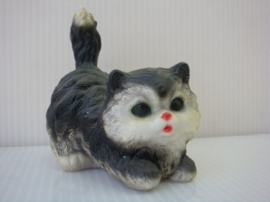 | 0139-П | Кошка хвост (копилка) | 0931 | 150 | 330
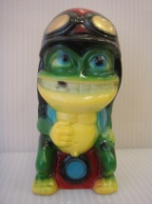 | 0147-П | Крэзи (копилка) | 0951 | 165 | 375
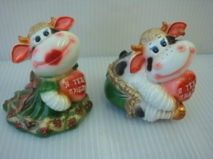 | 0152-П | Корова любовь (копилка) | 0955 | 165 | 375
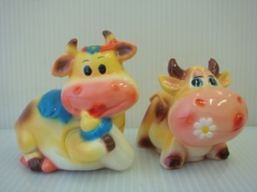 | 0153-П | Корова с цветком (копилка) | 0956 | 150 | 330
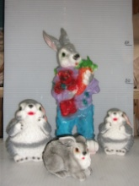 | 0159-П | Кролик маленький (копилка) | 4535 | 225 | 495
 | 0160-П | Кролик большой (копилка) | 4535 | 255 | 570
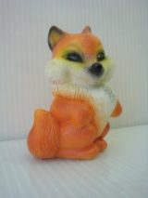 | 0164-П | Лисичка (копилка) | 0941 | 150 | 330
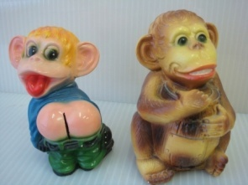 | 0178-П | Мартышка (копилка) | 0948 | 150 | 330
 | 0179-П | Маша (копилка) | 4947 | 270 | 570
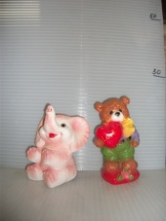 | 0180-П | Медведь с сердечком (копилка) | 4556 | 135 | 300
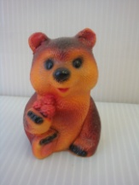 | 0181-П | Медведь с малиной (копилка) | 0938 | 120 | 255
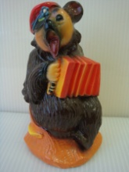 | 0182-П | Медведь с гармошкой | 0939 | 270 | 570
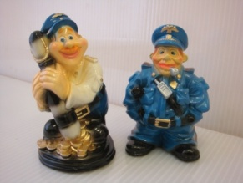 | 0186-П | Мент (копилка) | 0908 | 195 | 405
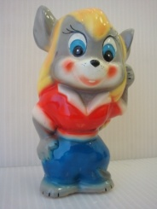 | 0188-П | Мышь Гайка (копилка) | 0952 | 135 | 300
 | 0196-П | Олененок (копилка) | 0940 | 150 | 330
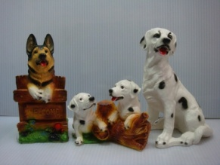 | 0199-П | Овчарка Велком (копилка) | 1607 | 255 | 570
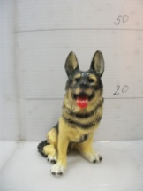 | 0200-П | Овчарка средняя (копилка) | 4932 | 300 | 690
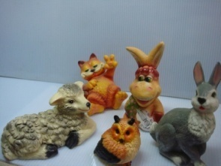 | 0202-П | Ослик (копилка) | 1618 | 240 | 525
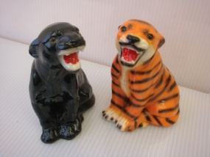 | 0204-П | Пантера маленькая (копилка) | 0905 | 165 | 375
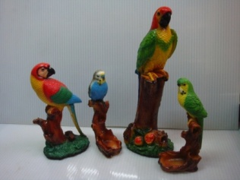 | 0211-П | Попугай средний (копилка) | 1599 | 255 | 570
 | 0212-П | Попугай большой (копилка) | 1599 | 240 | 735
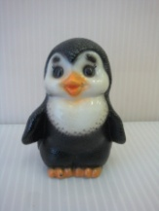 | 0213-П | Пингвин (копилка) | 0943 | 135 | 300
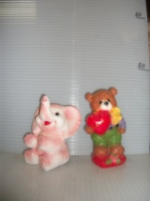 | 0223-П | Слоник (копилка) | 4556 | 150 | 300
 | 0224-П | Сова круглая (копилка) | 1618 | 165 | 345
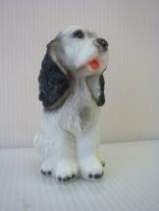 | 0226-П | Спаниель маленький (копилка) | 0923 | 150 | 300
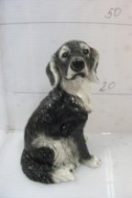 | 0227-П | Спаниель большой (копилка) | 5113 | 345 | 735
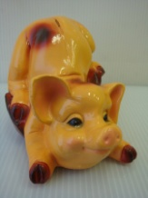 | 0229-П | Свинья в корыте (копилка) | 0945 | 285 | 630
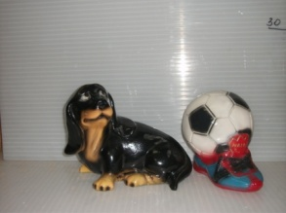 | 0232-П | Такса маленькая (копилка) | 4540 | 135 | 270
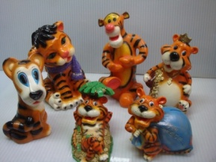 | 0234-П | Тигр в шарфике (копилка) | 1617 | 255 | 570
 | 0235-П | Тигр мультяжный (копилка) | 1617 | 270 | 570
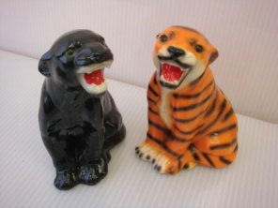 | 0236-П | Тигр старый (копилка) | 0905 | 180 | 375
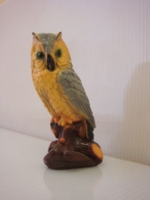 | 0249-П | Филин маленький  (копилка) | 0917 | 180 | 375
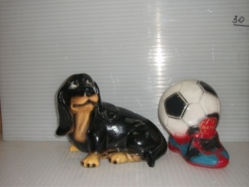 | 0251-П | Футбольный мяч  (копилка) | 4540 | 210 | 420
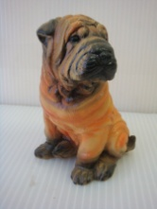 | 0258-П | Шарпей  маленький(копилка) | 0924 | 150 | 330
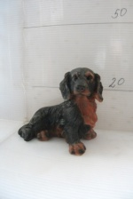 | 0264-П | Такса большая | 5182 | 300 | 660
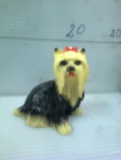 | 0289-П | Болонка маленькая | 0082 | 165 | 300
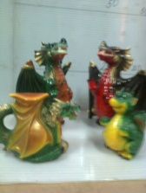 | 0290-П | Дракон большой | 0081 | 345 | 690
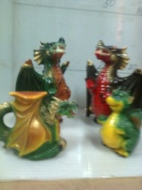 | 0291-П | Дракоша | 0081 | 165 | 345
 | 0292-П | Дракончик | 0081 | 165 | 345
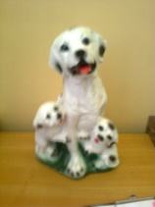 | 0294-П | Далматин со щенками | 0091 | 300 | 600
 | 0295-П | Котейка |  | 135 | 270
 | 0298-П | Маша врач | 0087 | 255 | 525
 | 0299-П | Маша снегурочка | 0087 | 255 | 555
 | 0305-П | Маша школьница | 0046 | 270 | 525
 | 0306-П | Маша и медведь №1 | 0042 | 390 | 870
 | 0310-П | Маша и медведь №2 |  | 390 | 870
 | 0314-П | Кошка лежит |  | 150 | 345
 | 0315-П | Змейка |  | 120 | 270
 | 0316-П | Кобра |  | 240 | 525
 | 0317-П | Змейка мультяжная |  | 240 | 525

